

**23**-**2**호

|  |  |
| --- | --- |
| **FIS**  **ISSUE & FOCUS** | **2023.08.** |

**발행인** 박용주 **발행처** 04637 서울특별시 중구 퇴계로 10(남대문로5가 537) 메트로타워 **T** 02)6908-8200 **F** 02)6312-8959

**작성** 심혜인 연구위원 **자료제공** 기획재정부 재정관리총괄과

핵심재정사업 성과관리

**1**들어가며  
**2** 재정사업 성과관리제도와 핵심재정사업  
**3** 3대 분야 핵심재정사업(군)별 주요 내용  
**4** 핵심재정사업 성과관리체계 운영 방향  
**5** 나가며

**FISISSUE & FOCUS** 

|  |  |
| --- | --- |
| 핵심재정사업 성과관리 | 핵심재정사업 성과관리는 올해 처음 도입된 제도이다. 정부는 국정과제의 조기 성과 창출을 지원하기 위해 올해 초 국정운영 |

|  |
| --- |
| 핵심가치를 반영해 3대 분야, 12대 핵심재정사업(군)을 선정하고, 지난 3월부터 민간 전문가 등으로 구성된 작업반에서 사업별 |

|  |
| --- |
| 성과지표·목표, 사업 추진상 장애요인 및 해소 방안, 향후 재정투자 방향 등에 대해 집중 논의해 왔다. 이를 통해 정부는 2027년까지 |

|  |
| --- |
| 5년간 국민체감도가 높고 국정비전이 반영된 핵심재정사업(군)에 재정을 중점적으로 투자하고, 예산편성-집행-성과관리의 전(全) |

|  |
| --- |
| 주기에 걸쳐 밀착·집중 관리함으로써 국민이 체감할 수 있는 가시적인 성과를 창출할 예정이다. |

|  |
| --- |
| 이 글에서는 금번 신설된 핵심재정사업 성과관리제도에 대해 알아보고, 재정사업 성과관리 기본계획, 성과관리 추진계획, 핵심재 |

|  |
| --- |
| 정사업 중간결과 등 정부 발표자료의 주요 내용을 토대로 핵심재정사업 성과관리체계 현황, 12대 핵심재정사업(군)의 주요 내용 등 |

|  |
| --- |
| 을 일목요연하게 정리해 보고자 한다. 또한 향후 제도를 성공적으로 안착시키기 위해 핵심재정사업 성과관리체계를 어떠한 방향 |

|  |
| --- |
| 으로 운영해 나가는 것이 필요할지 살펴보았다. |

|  |  |
| --- | --- |
| 02 | **재정사업 성과관리제도와 핵심재정사업** |

**재정사업 성과관리란 예산이 효과적으로 쓰일 수 있도록 재정사업1)의 목표와 성과지표를 사전에 설정하고, 평가를 통해 예산에 환류하는 과정을 의미**

 OECD, World Bank 등은 2000년대부터 프로그램(program)을 기준으로 예산을 나누어 성과정보를 생산 할 것, 편성과 집행, 환류에 이르는 재정의 전 과정을 성과정보를 바탕으로 관리할 것을 강조하기 시작 - 1990년대 이후 체계적인 성과관리제도 도입에 대한 필요성이 대두되면서 미국, 캐나다, 영국 등 주요국 위주로 재정사업 성과관리의 실효성 제고를 위한 제도 도입 등 노력이 시작  
 - 이후 2000년대 후반 금융위기로 성과중심 재정관리 강화 움직임이 국제적으로 확산됨에 따라 2007년 기준, 70% 이상의 OECD 국가에서 예결산 문서에 비재무적 성과정보를 포함

우리나라도 2006년 4대 재정개혁(국가재정운용계획, 총액배분자율편성예산, 재정성과관리, 디지털예산회계시스템)을 통해 프로그램 예산제도를 근간으로 하는 재정사업 성과관리제도를 정착시켜 운영 중

|  |  |  |
| --- | --- | --- |
| 01 | **들어가며** | **우리나라의 재정사업 성과관리제도는 ’07년 「국가재정법」 시행 이후 최소한의 법 조항2)으로 운영되어 오다,** |

**’21년 12월 법 개정을 통한 별도의 장(章) 신설로 개념 및 체계 명확화**

|  |  |  |  |
| --- | --- | --- | --- |
|  | **ISSUE왜 핵심재정사업에 주목해야 하는가?** |  | ’21년 개정된 「국가재정법」은 재정사업 성과관리가 ‘성과목표관리’와 ‘성과평가’임**3)**을 명시하고 성과 |
| 작년 8월 「2022년~2026년 재정사업 성과관리 기본계획」 수립에 따라, 올해부터 정부는 재정이 수반되는 |
| 관리의 용어·양식·절차·평가항목 등을 표준화하여 제도 전반에 대한 이해도를 제고 |
|  | 주요 대통령 과제(President’s Management Agenda, PMA)를 핵심재정사업으로 선정하여 관리 |  | - 성과목표관리란 재정사업에 대한 성과목표·지표 등의 설정 및 그 달성을 위한 집행과정·결과의 관리, 성과 |
| 핵심재정사업 성과관리는 범(汎)부처 차원에서 국정과제를 중심으로 국민체감도가 높은 재정사업(군)을 |
| 평가란 재정사업의 계획수립, 집행과정 및 결과 등에 대한 점검·분석·평가임 |
| 선정해 5년간 밀착·집중 관리함으로써 국정과제의 가시적인 성과 창출을 지원 |
| 또한 해당 법 개정으로 ‘성과관리 기본계획’(5개년) 및 ‘추진계획’(연간) 수립이 의무화되었으며, 정부는 행정 |
|  | 제도의 성공적 안착을 위해서는 국민이 핵심재정사업의 개념을 바로 알고, 12대 핵심재정사업(군)별 선정 | 부담을 경감하면서 재정운용의 책임성·투명성을 제고하는 방향으로 제도 개편 |

배경 및 주요 내용, 그리고 성과지표·목표 설정과 그 의미를 이해하는 것이 중요

**FOCUS핵심재정사업 성과관리 관련 주요 쟁점은?**

- (성과목표관리 개편) 부처별 성과지표를 현재의 절반 이하로 축소해 형식적 보고서 작성은 최소화하고, 부처별 대표 성과지표 위주의 성과공개 강화로 국민 관심 및 부처단위 성과 제고 유도  
 - (사업성과평가 개편) 평가 시기·방식 등 표준화 및 1사업-1평가 추진으로 평가중복 및 피평가부담을 최소화

|  |  |  |  |
| --- | --- | --- | --- |
|  | 범부처 차원에서 우선순위 목표를 관리하는 ‘핵심재정사업 성과관리’는 부처의 핵심 업무와 재정운용 |  | 하고 미흡사업 중심의 지출 구조조정 및 제도개선 강화 |
| 성과를 관리하기 위해 도입한 부처별 ‘대표 성과지표 관리’와 구분되어 이해되고 있는가? | |
| - (핵심재정사업 성과관리체계 구축) 국정과제와 연계된 핵심재정사업을 선별해 성과창출을 위한 관리체계 |
|  | 현행 핵심재정사업 성과관리체계는 중기 결과목표에 대한 평가를 병행하기 위해 2018년에 도입한 ‘핵심 |
| 신설, 향후 5년간의 국정운영 성공을 뒷받침(과거에 운영한 ‘핵심사업평가’와 다름) |
| 사업평가’와 어떤 점에서 구분되며, 어떠한 차별화된 기능을 할 것으로 기대되는가? | | - (성과관리 인프라 확충) 사업별 성과정보 DB 구축, 포털 개편 등으로 재정성과정보를 체계적으로 관리·공개 |
|  | 제도가 성공적으로 안착하고 실제 국정운영을 뒷받침하는 동력으로서 잘 기능하려면, 앞으로 핵심재정사업 | **1)** 재정사업 성과관리는 성과관리의 실익이 있는 전 부처 모든 재정사업을 대상으로 함 |
| 성과관리체계는 어떤 방향으로 운영되어 나가야 하는가? | |
| **2)** 「국가재정법」 제8조(성과중심의 재정운용): 성과계획서·보고서 제출, 재정사업평가 실시 등 |
| **3)** ‘성과목표관리’와 ‘성과평가’는 각각 ‘부처단위 재정운용 성과 측정’ 및 ‘성과에 기반한 개별사업의 예산편성’을 위해 ’03년 및 ’05년에 도입 |
| **02** | | **03** |

**FISISSUE & FOCUS** 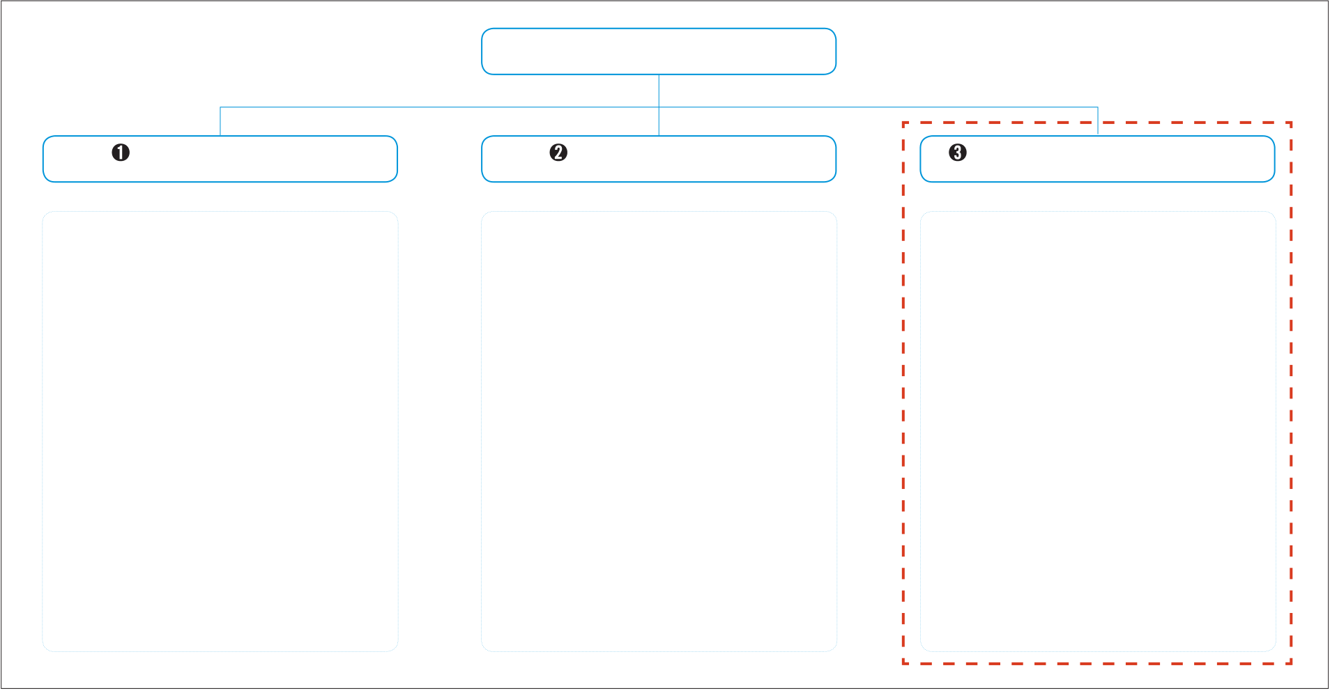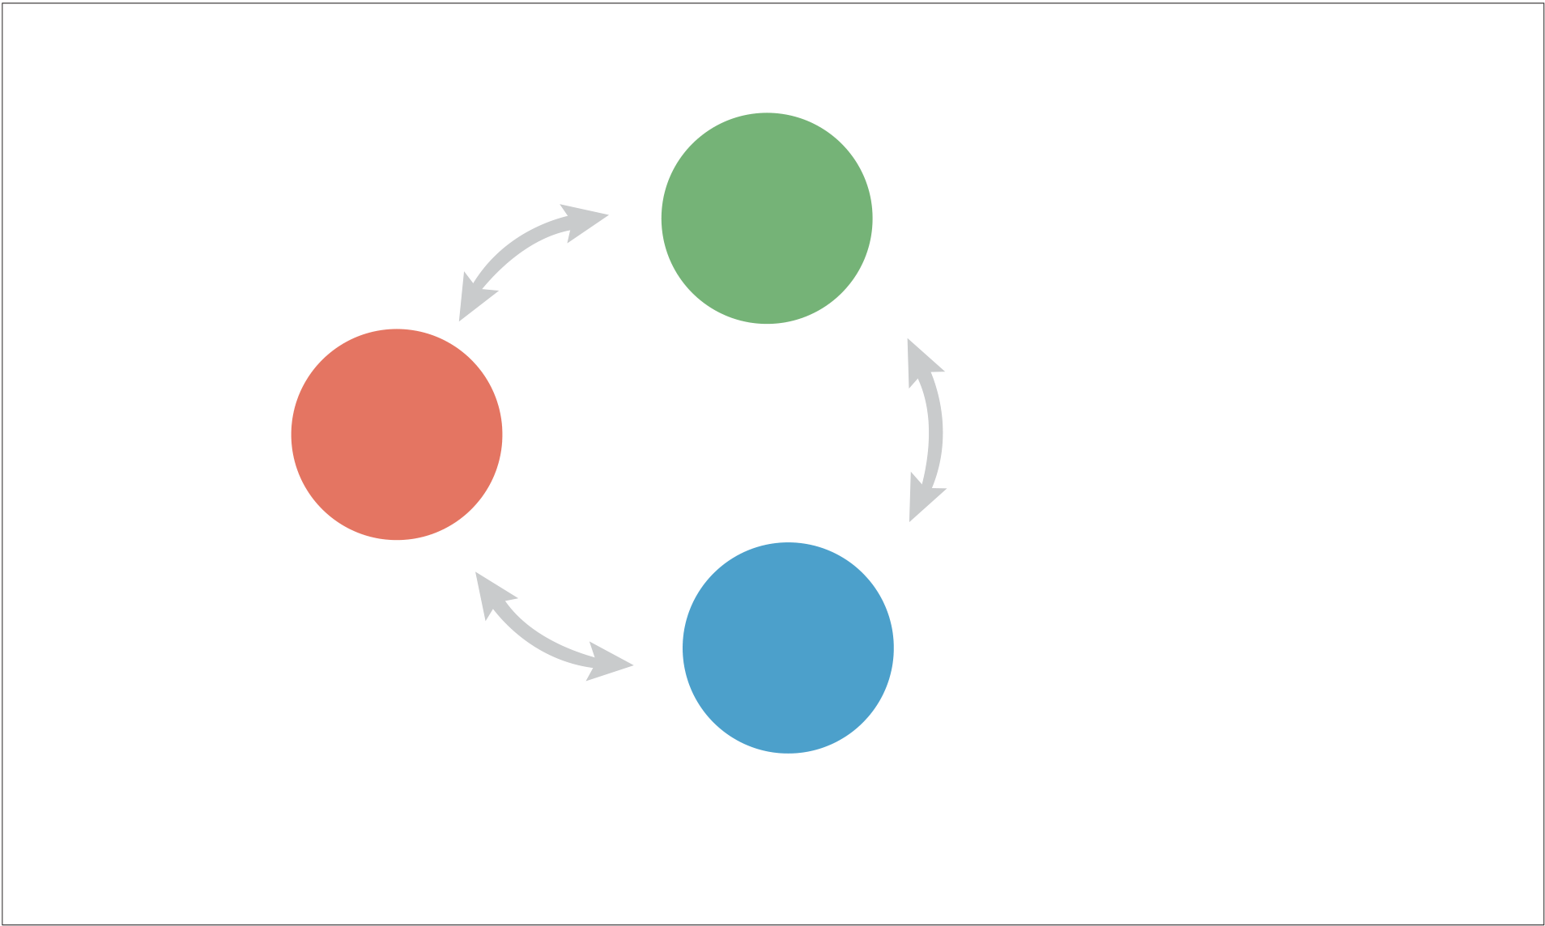

|  |  |  |  |
| --- | --- | --- | --- |
|  | **핵심재정사업 성과관리는 ‘성과관리 기본계획’의 4대 중점 추진과제 중 하나로 정부 국정비전이 반영된 재정** |  | **윤석열 정부는 향후 5년간(’23~’27년) 집중적으로 관리할 핵심재정사업(군)으로 ‘서민·약자 복지’, ‘미래 대비’,** |
|  | **사업(군)의 조기 성과창출을 지원해 국정운영 동력을 강화하고자 ‘신설’4)** | **‘국가의 본질적 기능 강화’의 3대 분야5)에 대해 12대 재정사업(군) 을 선정** |
| 핵심재정사업 성과관리는 범부처 차원에서 재정이 수반되는 주요 대통령 과제(PMA)를 선정해 관리함 | (서민·약자 복지) ‘서민과 사회적 약자 복지 강화’ 분야는 약자와 동행하는 사회, 고(高)물가에 따른 서민생활 |

으로써 기존의 부처단위, 단년도 위주 성과관리제도의 사각지대 해소  
 - 선정된 핵심재정사업(군)에 재정을 중점 투자하고, 5년간 재정당국과 사업 소관부처가 긴밀히 협력해 집중 관리 함으로써 국민이 체감할 수 있는 가시적인 성과창출을 지원

부담 완화, 지방 경쟁력 제고를 위한 5대 핵심재정사업(군) 선정·관리  
 - 두터운 사회안전망 구축, 취약부문별 맞춤형 지원, 청년 자산형성·주거·일자리 지원, 생활물가 안정 지원, 지방 자치단체-대학 협력기반 지역혁신산업(Regional Innovation System, RIS)

|  |  |  |  |
| --- | --- | --- | --- |
|  | ’22년 ‘성과관리 기본계획’ 수립 과정에서 정부의 국정 방향을 고려하여 선정한 핵심재정사업(군)을 중장기 |  | (미래 대비) ‘미래대비 및 민간주도의 역동적 경제 지원’ 분야는 미래 성장동력 창출, 경제안보 리스크 관리, |

시계에서 전(全)주기(편성·집행·평가)에 걸쳐 밀착 관리할 수 있는 성과관리체계를 신설  
 - 핵심재정사업(군)별 작업반(기재부·관련부처·조세연·전문가)을 구성하고 조세재정연구원이 사무국 역할을 수행하여

중소벤처·소상공인 경쟁력 강화를 위한 4대 핵심재정사업(군) 선정·관리  
 - 반도체 산업 초격차 확보, 핵심전략기술 집중 투자**6)**, 공급망 대응역량 강화, 중소벤처·소상공인 경쟁력 강화

|  |  |  |
| --- | --- | --- |
| 재정당국, 관련부처 등과 긴밀한 논의를 통해 성과지표·목표를 설정 |  | (국가의 본질적 기능 강화) ‘국가의 본질적 기능 강화’ 분야는 재해·재난 안전, 국가·국민 안전보장 및 글로벌 |



|  |  |
| --- | --- |
| - 이후 원칙적으로 5년간 연중 성과관리, 투자방향 도출, 차년도 예산 환류 및 대국민 공개까지 모든 과정에서  재정당국과 사업 소관부처가 긴밀히 협력해 지속 관리 | 중추국가로 도약을 위한 3대 핵심재정사업(군) 선정·관리  - 재난·안전관리시스템 고도화, 국방력 강화 및 일류보훈 실현, 국격·외교 역량 강화**7)** |

’23년 ‘성과관리 추진계획’에서는 범부처 차원에서 5년간 관리할 대통령 과제를 3대 분야, 12대 재정사업(군)

으로 선정하고, 집중적으로 관리할 핵심재정사업 성과지표·목표를 설정<그림 2> 3대 분야, 12대 핵심재정사업(군) 개요

<그림 1> 우리나라 재정사업 성과관리제도 주요 내용

**국가의 본질적 기능 강화**

|  |  |  |  |  |  |
| --- | --- | --- | --- | --- | --- |
| **성과목표관리(’03년~)** | **재정사업 성과관리제도** | **핵심재정사업 성과관리(’23년~)** | **서민·약자** | **국가의** | 재난·안전관리시스템 고도화 |
| **사업성과평가(’05년~)** | **본질적 기능** | 국방력 강화 및 일류보훈 실현 |
| **강화** | 국격·외교 역량 강화 **※ 국무조정실 주관 평가** |
| **· (목적)** | **· (목적)** | **· (목적)** |
| 부처단위 재정운용 성과 측정 | 사업단위 재정운용 성과 측정 | 국정성과 창출 뒷받침 |
| **· (대상)** | **· (대상)** | **· (대상)** | **복지** | **미래 대비** | **미래대비 및 민간주도의 역동적 경제 지원** |
| 58개 부처(단, 대표 성과지표 관리는 | 6개 부처 10개 재정사업평가**주2)** |
| 범부처 12대 핵심재정사업(群) |
| 45개 부처)**주1)** | 대상사업 | **서민과 사회적 약자 복지 강화** |
| **· (관리)** |
| **· (관리**) | **· (주요산출물)** |
| 대표 성과지표, 달성도 등 | 사업별 평가등급 | 사업 全주기 관리(편성·집행·평가) |
| 1 두터운 사회안전망 구축 | 6 반도체 산업 초격차 확보 |
| (우수-보통-미흡 등) |
| **· (주요산출물)** | **· (활용)** | 2 취약 부문별 맞춤형 지원 | 7 핵심전략기술 집중 투자 **※ 과학기술정보통신부 주관 평가** |
| 성과계획서(예산)·보고서(결산) | **· (활용)** |
| 성과창출 지원 | 3 청년 자산형성·주거·일자리 지원 | 8 공급망 대응역량 강화 |
| **· (활용)** | 예산편성 환류 | 집행애로 해소 등 제도개선 |
| 4 생활물가 안정 지원 | 9 중소·벤처·소상공인 경쟁력 강화 |
| 예산편성 환류 |
| 부처별 재정성과 측정 및 공개 |
| (국회 제출) | 5 지자체-대학 협력기반 지역혁신사업(RIS) |

|  |  |  |
| --- | --- | --- |
| **주1)** | 성과목표관리는 정부조직법상 중앙행정기관(58개 부처)을 대상으로 하며, 이 중 업무특성, 예산규모 등을 고려한 45개 부처에 대해 대표 성과지표 관리 제도를 신설하여 추진 | **자료**:기획재정부(2023.1.), 「2023년 재정사업 성과관리 추진방향 및 과제」, p. 14, 15의 일부 내용 수정. |
| **2)** | 기획재정부(자율평가, 심층평가, 보조사업평가, 기금평가, 복권기금평가), 과학기술정보통신부(R&D사업 평가), 고용노동부(일자리사업 평가), 국가균형발전위원회(균형 |
| 발전 평가), 행정안전부(재난안전 평가), 중소벤처기업부(중소기업지원사업 평가) | 기획재정부(2023.1.), 「2023년 제1회 재정운용전략위원회 개최」 보도자료, p.6. |

**자료**:기획재정부(2023.1.), 「2023년 재정사업 성과관리 추진방향 및 과제」, p.11의 일부 내용 수정.

|  |  |  |  |  |
| --- | --- | --- | --- | --- |
|  | **4)** 정부는 국정비전이 반영된 핵심재정사업의 조기 성과창출 지원을 위해 ‘12대 핵심재정사업(군) 성과관리 추진계획’을 수립했으며, ’22~’26년 재정사업 성과관리 |  | **5)** 핵심재정사업(군) 3대 분야의 수혜 계층·그룹은 각각 서민·사회적 약자 등 취약계층, 기업·소상공인 등 경제활동 주요 주체, 관련 직역(군인 등)+일반 국민이 해당 | **05** |
| **6)** ‘반도체 산업 초격차 확보’ 중 일부 사업(차세대 반도체 R&D)과 ‘핵심전략기술 집중 투자’ 사업(군)은 과학기술정보통신부 주관으로 평가 |
| 기본계획(’22.8.) 및 ’23년 재정사업 성과관리 추진계획(’23.1.)을 통해 국무회의에 보고함 | **7)** ‘국격·외교 역량 강화’ 사업(군)은 국무조정실 주관으로 평가 |
| **04** |

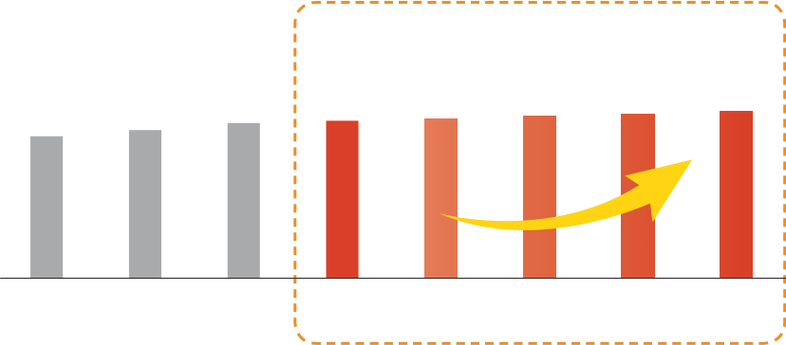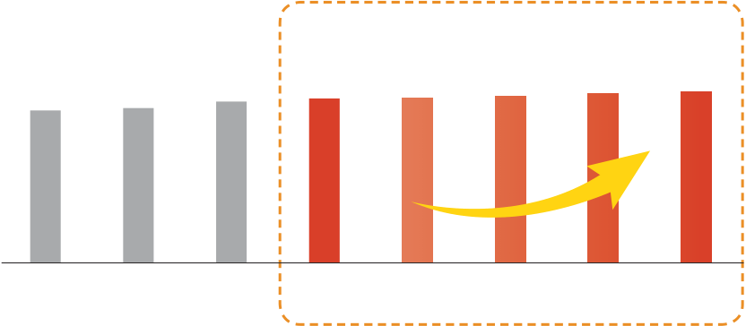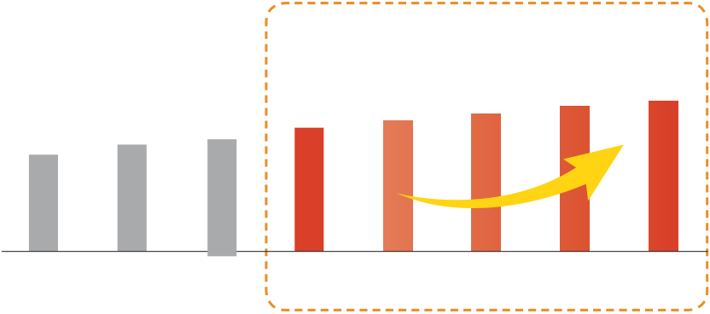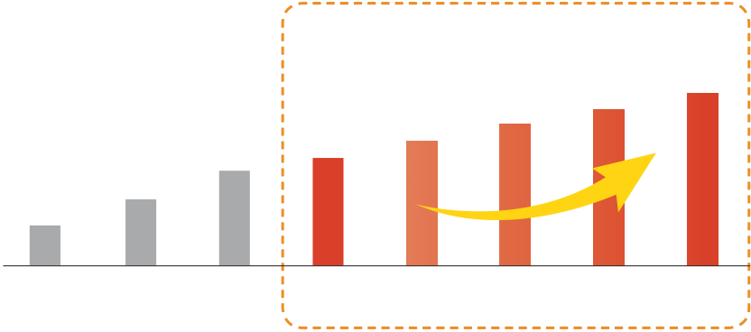

|  |  |
| --- | --- |
| 03 | **3대 분야 핵심재정사업(군)별주요 내용8)** |

**분야 1 서민과 사회적 약자 복지 강화**

 **취약부문별 맞춤형 지원: [복지부] 장애인 돌봄(장애인활동지원·발달장애인지원)**

 (선정 배경·필요성) 장애인구 고령화, 1인가구·발달장애 증가로 장애인 돌봄 수요 증가

- 만 65세 이상 장애인 비율은 ’14년 43.3%에서 ’22년 52.8%로, 장애인 1인가구 비율은 ’05년 11.0%에서

’20년 27.2%로, 발달장애인 비율은 ’11년 7.2%에서 ’22년 9.9%로 증가

- 특히 발달장애인은 일상생활에서 타인의 도움이 필요한 경우(일반장애 32.1%, 발달장애 70%)가 많아 특별한 집중

|  |  |  |  |
| --- | --- | --- | --- |
|  | **두터운 사회안전망 구축: [고용부] 사회보험 사각지대 해소** |  | 돌봄이 필요 |
| (선정 배경·필요성) 4대 사회보험의 제도적 틀이 갖추어져 있음에도 불구하고 사각지대 발생 | (사업 추진 내용) 보건복지부 소관으로, 장애인 활동지원 및 발달장애인 돌봄서비스 등 확대 |
|  | - 사회보험 가입은 법적 의무이나 사업주의 비용절감, 보험 가입에 따른 근로자의 실질 가처분 소득 감소 등 |  | - 혼자서 일상생활과 사회생활을 하기 어려운 장애인**9)** 대상 활동지원급여 및 최중증장애인 활동지원사 대상 |
| 현실적 이유로 고용 취약계층 및 소규모 사업장일수록 사회보험 가입이 저조 |
| 가산급여 지급으로 자립생활 및 돌봄부담 완화 지원(계속사업, ’11년~) |
| - 하지만 저임금 근로자 등 고용 취약계층은 잦은 이직, 영세사업장의 빈번한 신생·소멸 등으로 소득단절 위험이 |
| - 성인 발달장애인 낮시간 보장 및 보호자 돌봄부담 경감, 청소년 발달장애인 방과후 돌봄 사각지대 해소 및 |
| 높아 사회보험 가입이 특히 중요 |
| 부모 돌봄부담 경감, 24시간 지원·긴급돌봄 시범사업 등 지원(계속사업, ’13년~) |
| (사업 추진 내용) 고용노동부 소관으로, 10인 미만 사업장 저소득(월 260만원 미만) 근로자와 예술인·특수 |
| - ’23년 각각 전년 대비 2,514억원(14.4%), 489억원(23.5%) 증가한 19,919억원, 2,569억원 규모의 예산을 |
| 형태근로종사자(특고)에 대한 사회보험료 지원을 통해 미가입자의 사회보험 신규가입을 유도 |
| 투입 |
| - 소규모 사업장(10인 미만) 저임금 근로자 및 그 사업주와 예술인·특수형태근로종사자(특고)가 부담하는 사회 |
| (재정투자 방향) 돌봄 수요 대비 공급 부족으로 인한 초과수요에 대응하여 장애인돌봄 관련 재정투자를 |
|  | 보험료(고용보험, 국민연금)의 일부를 지원(계속사업, 두루누리사회보험지원사업 ’12년 7월 최초 시행) | 확대해 나가되, 단계적·효율적 투자 추진 |
| - ’23년 전년 대비 298억원(2.9%) 증가한 10,764억원 규모의 예산을 투입 |
| - 장애인 개인예산제 등 대규모 재정이 투입되는 신규사업의 경우 시범사업 우선 실시 후 시범사업 결과에 대한 |
| (재정투자 방향)사회보험 사각지대에 있는 저소득 근로자 및 예술인·특수형태근로종사자(특고)의 사회 |
| 성과평가를 거쳐 본사업 추진 여부 결정 |

보험료 적극 지원

**성과지표·목표**: 장애인·발달장애인 돌봄 서비스·인프라 확충 → 수급자 확대**성과지표·목표**: 고용 취약계층에 대한 사회보험료 지원 → 사회보험 가입 확대

|  |  |  |  |  |  |  |  |  |  |  |  |  |  |  |  |  |  |  |  |  |  |  |  |  |  |  |  |  |  |
| --- | --- | --- | --- | --- | --- | --- | --- | --- | --- | --- | --- | --- | --- | --- | --- | --- | --- | --- | --- | --- | --- | --- | --- | --- | --- | --- | --- | --- | --- |
|  | | 10인 미만 사업장 근로자 고용보험 가입률 | | | | | | | |  | | 10인 미만 사업장 근로자 국민연금 가입률 | | | | | | | |  | | 장애인 활동지원서비스 수급자 수 | | | | | | | | | 발달장애인 주간·방과후 활동서비스 수급자 수 | | | | | | |
| (단위: 천명) | | | | | | | (단위: 천명) | | | | | |
|  |  | | | | | | |  |  | | | | | | |  |  |  |  |  |  |  |  | **18** |  |  |  |  | **33** |
| (단위: %) | | | | | | | (단위: %) | | | | | | |
| **62.3** | **65.0** | **68.1** | **69.1** | **70.1** | **71.1** | **72.1** | **73.1** | **71.7** | **73.0** | **75.8** | **76.8** | **77.8** | **78.8** | **79.8** | **80.8** | **114** | **126** | **138** | **146** | **154** | **162** | **170** | **178** | **21** | **24** | **27** | **30** |
| **13** | | | | | |

**8**

|  |  |  |  |  |  |  |  |  |  |  |  |  |  |  |  |  |  |  |  |  |  |  |  |  |  |  |  |  |  |  |  |
| --- | --- | --- | --- | --- | --- | --- | --- | --- | --- | --- | --- | --- | --- | --- | --- | --- | --- | --- | --- | --- | --- | --- | --- | --- | --- | --- | --- | --- | --- | --- | --- |
| 2020 | 2021 | 2022 | 2023 | 2024 | 2025 | 2026 | 2027 | 2020 | 2021 | 2022 | 2023 | 2024 | 2025 | 2026 | 2027 | 2020 | 2021 | 2022 | 2023 | 2024 | 2025 | 2026 | 2027 | 2020 | 2021 | 2022 | 2023 | 2024 | 2025 | 2026 | 2027 |

|  |
| --- |
| **【국정과제】** 53. 고용안전망 강화 및 지속가능성 제고(고용보험 적용대상 확대 등) |

|  |
| --- |
| **【소관】** 고용노동부  **【분야】** 사회복지  **【세부(내역)사업명】** 사회보험사각지대해소(계속사업, ’12년~; ’23년 10,764억원) |

|  |
| --- |
| **【사업수혜자】** 10인 미만 사업장의 저임금(월 보수 260만원 미만) 근로자 및 그 사업주, 저임금(월 보수 260만원 미만) 예술인·노무제공자 |

|  |
| --- |
| **【국정과제】**47. 장애인 맞춤형 통합지원을 통한 차별 없는 사회 실현(장애인 자립지원, 발달장애인 돌봄지원체계 구축 등) |

|  |
| --- |
| **【소관】** 보건복지부 **【분야】** 사회복지  **【세부(내역)사업명】** 장애인 활동지원(계속사업, ’11년~; ’23년 19,919억원) / 발달장애인 지원(계속사업, |

|  |
| --- |
| ’13년~; ’23년 2,569억원) |

|  |
| --- |
| **【사업수혜자】** 장애인 활동지원 수급자, 발달장애인 당사자**10)** 및 그 가족 |

|  |  |  |  |
| --- | --- | --- | --- |
|  | **8)** 기획재정부 외 타 부처(과학기술정보통신부, 국무조정실) 주관 평가 핵심재정사업은 제외하고 작성 |  | **9)** 활동지원 신청자격은 '19.7월 기준 모든 등록장애인으로 확대되어 서비스 지원 종합조사 결과에 따라 활동지원급여(활동보조, 방문목욕 및 간호서비스)를 제공 |
| **10)** 구체적으로,「장애인활동 지원에 관한 법률」 제9조에 따른 장애인 활동지원 수급자, 발달장애인은 「장애인복지법」제2조제1항의 지적장애인, 자폐성 장애인이 해당 |
| **06** | **07** |

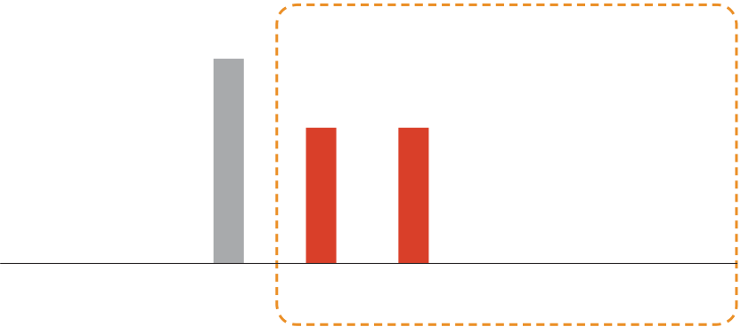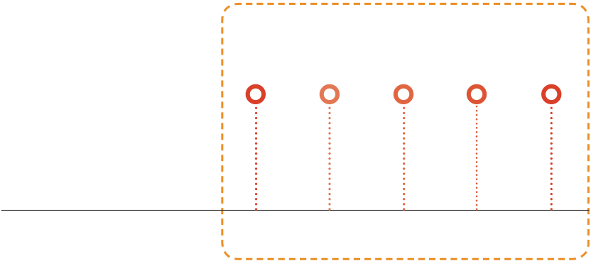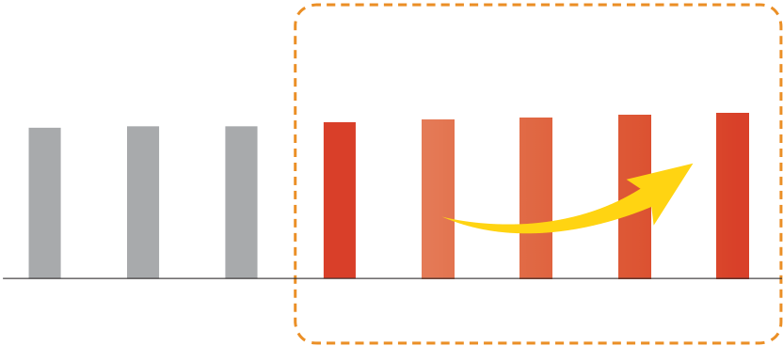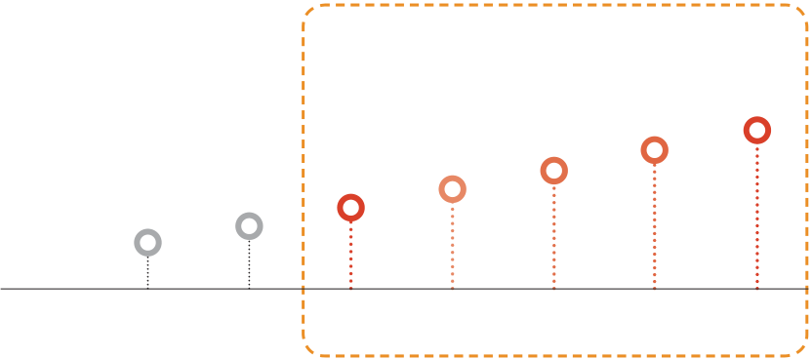

|  |  |  |  |  |  |
| --- | --- | --- | --- | --- | --- |
|  | | **청년 자산형성·주거·일자리 지원: [고용부·금융위] 청년일자리도약장려금·청년도약계좌** |  | | **생활물가 안정 지원: [농식품부·해수부] 농축산물 할인지원·수산물 상생할인지원** |
|  | (선정 배경·필요성) 청년은 우리 경제의 핵심 주체이나 취업 기회 및 자산형성 기회가 제한적 | |  | (선정 배경·필요성) 대내외 요인에 따른 농축수산물 가격 상승으로 국민 생활물가 부담 가중 | |

- 청년은 경제활동인구의 40%를 차지하고 있음에도 불구하고, 경제 불확실성 증가 등에 따라 취업 기회 부족

(’22년 기준, 청년 실업률은 19.0%, 쉬었음 30.9만 명, 취업애로계층 90.8만 명)

- 위험자산 투자 및 채무 급증 등으로 자산형성 기회 제한적(29세 이하 청년의 자산 대비 부채 비율은 ’15년

- 글로벌 에너지 가격 급등 등에 따른 생산비용 증가와 작황 부진 등으로 농축수산물 가격 상승**12)**

- 농축수산물이 소비자물가에서 차지하는 비중은 10% 미만으로 낮으나 국민이 실제 체감하는 장바구니 물가는

높은 수준**13)**으로, 장바구니 물가 부담 완화 지원 필요

|  |  |  |  |
| --- | --- | --- | --- |
|  | 16.8%에서 ’21년 38.9%까지 급증) |  | (사업 추진 내용) 농림축산식품부 및 해양수산부 소관으로, 소비자가 부담하는 국산 농축수산물 가격 일부에 |
| (사업 추진 내용) 고용노동부 및 금융위원회 소관으로, 청년이 일(청년일자리도약장려금)을 통한 자산형성(청년 | 대한 정부 직접 지원 및 민간유통업체 할인 촉진 |

도약계좌)으로 주거·교육·문화 등 안정적인 생활기반을 마련할 수 있도록 지원  
 - 청년일자리도약장려금은 우선지원대상기업에서 만 15~34세의 취업애로청년을 정규직으로 채용 후 6개월

- 소비자의 장바구니 부담 경감 등을 위해 국내산 농축수산물 온·오프라인(마트·시장 등) 구매 시 할인지원

- 농축수산물 소비자 구매가격에 대한 정부 직접 할인과 함께 민간 유통업체도 정부 할인품목에 추가 자체

|  |  |  |  |
| --- | --- | --- | --- |
|  | 고용유지하는 경우 최장 2년간 지원**11)**(한시사업, ’22~’24년) |  | 할인을 실시해 민관 협업을 통해 사업효과 극대화 |
| - 청년도약계좌는 만기 5년(60개월) 동안 매월 70만원 한도 내에서 자유롭게 납입하면 매월 납입금의 최대 6%를 | - 두 사업 모두 ’21~’22년까지 한시사업으로 ’23년 1년 연장해 시행 중이며, ’23년 각각 1,080억원 및 640억원 |
| 정부기여금으로 지원하고 이자소득에 대한 비과세 혜택 제공(신규사업, ’23년부터 시행) | 규모의 예산 투입 |
| - ’23년 각각 전년 대비 3,463억원(63.8%) 증가한 8,891억원 및 신규 3,678억원 규모의 예산 투입 | (재정투자 방향)물가 상황, 한시사업(’20~’23년) 성과 등을 종합적으로 고려하여 할인지원사업 지속 추진 |
| (재정투자 방향)최근 청년 고용 감소 추세 등을 감안해 청년이 장기실업에 빠지지 않도록 청년 노동시장 | 여부 및 투자규모 검토 |

진입을 적극 지원

- 청년도약계좌 신규 가입률 및 중도해지율 등을 종합적으로 고려하여 청년의 자산형성도 적극 지원 검토

**성과지표·목표**: 농축수산물의 소비자 지불 가격 직접 할인 → 국민 체감 장바구니 물가 부담 완화

|  |  |  |  |
| --- | --- | --- | --- |
| | 소비자 할인 수혜금액 비율 | **주1)** | (단위: %) | | 정책체감지수 | **주2)** | (단위: 2022=100) |

**성과지표·목표**: 청년일자리도약장려금, 청년도약계좌 지원→ 취업애로청년 채용, 청년 자산형성 확대

|  |  |  |  |  |  |  |  |  |  |  |  |  |  |  |  |  |  |  |  |  |  |  |
| --- | --- | --- | --- | --- | --- | --- | --- | --- | --- | --- | --- | --- | --- | --- | --- | --- | --- | --- | --- | --- | --- | --- |
| | 청년일자리도약장려금 채용 취업애로청년 수 | | | | 청년도약계좌 1인당 연평균 납입액 | **주)** | | | | (단위: 만원) | **145.7** | **147.3** | **147.1** | **151.1** | **153.0** | **154.9** | **157.6** | **159.8** |  |  |  |  |  |  | **137** | **148** |
| (단위: 천명) | |
| **110** | | **440** | **440** | **440** | **440** | **440** | 2020 | 2021 | 2022 | 2023 | 2024 | 2025 | 2026 | 2027 | **신규** | **92** | **100** | **109** | **118** | **127** | 2026 | 2027 |
| **72** | **72** | 2020 | 2021 | 2022 | 2023 | 2024 | 2025 |

|  |  |  |  |  |  |  |  |  |  |  |  |  |  |  |  |
| --- | --- | --- | --- | --- | --- | --- | --- | --- | --- | --- | --- | --- | --- | --- | --- |
| **신규** | | 2022 | 2023 | 2024 | 2025 | **추후 검토** | 2027 | 2020 | **신규** | 2022 | 2023 | 2024 | 2025 | 2026 | 2027 |
| 2020 | 2021 | 2026 | 2021 |

|  |
| --- |
| **【국정과제】** 91. 청년에게 공정한 도약기회 보장(자산형성 및 취약청년 출발 지원) |

|  |
| --- |
| **【소관】** 고용노동부  **【분야】** 사회복지 **【세부(내역)사업명】** 청년일자리창출지원(청년일자리도약장려금)(한시사업, ’22~’24년; ’23년 8,891억원) |

|  |
| --- |
| **【소관】** 금융위원회 **【분야】** 일반·지방행정 **【세부(내역)사업명】**서민금융진흥원 출연(청년도약계좌)(신규사업, ’23년 6월~; ’23년 3,678억원) |

|  |
| --- |
| **【사업수혜자】** 본인 소득 등 일정 기준을 충족하는 만 19~34세 청년, 청년 신규채용 우선지원대상기업 |

**주)** 청년도약계좌 1인당 연평균 납입액은 보조지표임

|  |
| --- |
|  |

|  |
| --- |
|  |

|  |
| --- |
|  |

|  |
| --- |
| **【국정과제】**19. 거시경제 안정과 대내외 리스크 관리 강화(농축수산물 가격 안정) **【소관】** 농림축산식품부  **【분야】** 농림수산  **【세부(내역)사업명】**농식품 소비정책 및 건전한 식생활 확산(농축산물 할인지원)(한시사업**·**1년 연장, ’20~’22년; ’23년 1,080억원) **【소관】** 해양수산부 **【분야】** 농림수산 **【세부(내역)사업명】** 수산업 가치 및 소비촉진 제고(수산물 상생할인지원)(한시사업**·**1년 연장, ’20~’22년; ’23년 640억원) **【사업수혜자】** 농축수산물 소비자 및 일반 국민 |

|  |
| --- |
|  |

|  |
| --- |
|  |

**주1)** 소비자 할인 수혜금액 비율=소비자가 할인받은 금액(유통업체 정가**·**실제소비자 구매가)/할인지원사업 예산

**2)** 정책체감지수는 보조지표임

|  |  |  |  |
| --- | --- | --- | --- |
|  | **11)** 최대 1,200만원 지원, 최초 1년은 月 60만 원×12개월 지급, 2년 근속 시 480만원(月 40만 원×12개월) 일시 지급 |  | **12)** ’23.2월 농수산물 생산자물가지수(한국은행)가 전년동월 대비 5.5% 급증 |
| **13)** 4인가구 월평균 식비는 97.2만원(’21.1분기) → 106.7만원(’22.1분기) → 118.7만원(’22.3분기)로 급증하였으며, ’22년 식품소비행태조사 기준 장바구니물가 |
| 비싸다 응답 가구는 73%에 달함 |
| **08** | **09** |

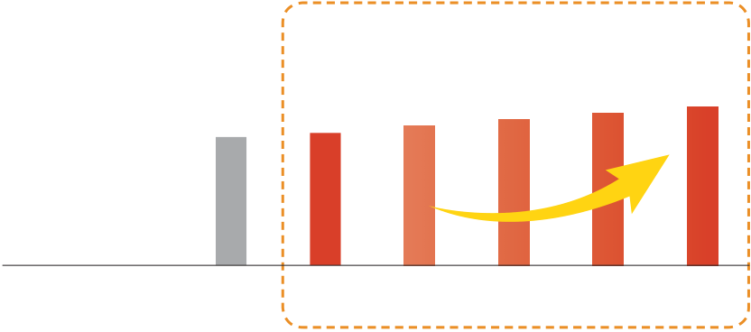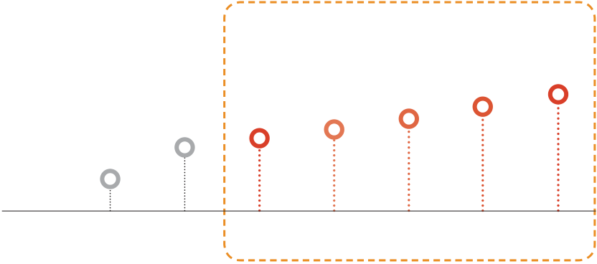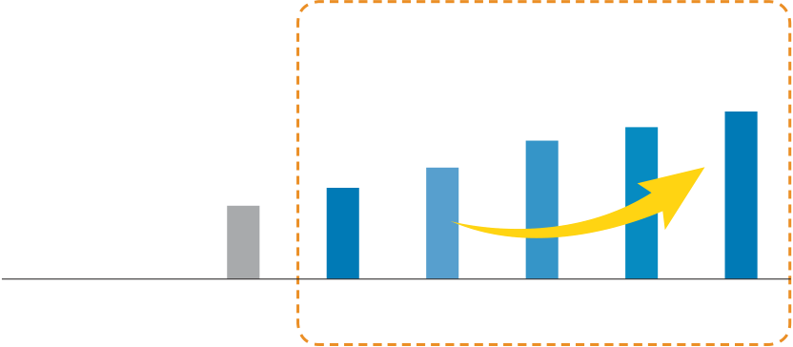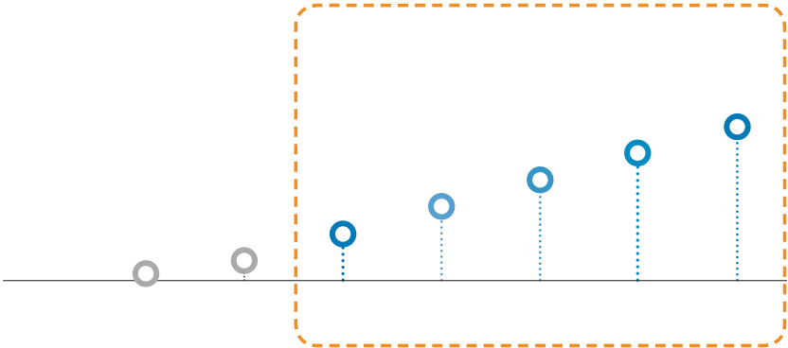

|  |  |  |  |  |  |
| --- | --- | --- | --- | --- | --- |
|  | | **지역균형발전: [교육부] 지자체-대학 협력기반 지역혁신사업(RIS)** | **분야 2 미래대비·민간주도 역동적 경제 지원** | | |
|  | (선정 배경·필요성) 학령인구 감소, 수도권 인구 집중 등 지역·지역대학의 공동위기 가속**14)** | |  | | **반도체 산업 초격차 확보15): [과기부] AI반도체 사업화 지원** |
| - 기존 중앙부처 중심의 분절적·하향식 대학 지원으로는 지역 발전에 한계가 있으며, 지역과 대학의 공동위기  대응을 위해 지역 대학 경쟁력 제고 필요 | | |  | (선정 배경·필요성) 아직 초기 단계이나 향후 급성장이 전망되는 AI반도체 시장 선점 필요 | |

- 우리나라는 AI반도체 시장에서 성장 가능성이 있으나 후발 주자로서 선도국과 격차가 존재하며, 특히 국내

|  |  |  |
| --- | --- | --- |
|  | (사업 추진 내용) 교육부 소관으로, 지역 주도로 지역발전계획과 연계한 대학 지원을 통해 ‘지역인재양성- | AI반도체 기업(팹리스)의 경우 기술, 자금 등 요인 외에도 상용화 성공 레퍼런스 부족 등이 장애요인으로 작용 |
| 취·창업-정주(定住)’의 지역혁신 생태계 구축 | - 따라서 제품·서비스에 AI반도체를 적용하기 위한 실증 활동에 대한 필요 |

- 지방자치단체와 대학 간 협력을 기반으로 ‘지역혁신’과 ‘지역대학 혁신’을 함께 추진하기 위한 지역혁신체계

|  |  |  |
| --- | --- | --- |
| (Regional Innovation System, RIS)를 구축해 지역에 필요한 핵심 분야 인재양성을 지원 |  | (사업 추진 내용) 과학기술정보통신부 소관으로, 초기 단계에 있는 국산 AI반도체 레퍼런스 확보를 위해 |

- 지역 핵심분야와 연계해 지역대학 교육체계 개편, 대학-지역혁신기관 협업과제 수행 등을 지원

- ’23년 전년 대비 1,100억원(45.1%) 증가한 3,540억원 규모의 예산을 투입

AI반도체(서버·엣지용)에 다양한 응용서비스를 실장(實裝)(설계·시작품)하고 비공개 시범 테스트 등 실증 지원 - 글로벌 AI반도체(NVIDIA 등) 대비 상대적으로 초기 단계에 있는 국산 AI반도체를 다양한 수요처와 연계해 실증 함으로써 레퍼런스 확보 확대를 통해 조기 시장 진출 촉진

|  |  |  |
| --- | --- | --- |
|  | (재정투자 방향) 지방자치단체 주도 대학지원을 통해 지역인재양성 및 지역정주 적극 지원 | - 서버용 AI반도체를 활용한 시제품 서버 실증뿐만 아니라 다양한 제품(가전, 자동차, 의료 등)에 활용되는 엣지용 |
| - RIS 관련 위원회의 역할 강화 등 추진체계 정비를 통해 재정투자 효율화 | AI반도체에 대한 테스트·검증 등 실증 규모를 확대하고, AI반도체 출시 촉진 및 AI응용서비스 개발의 선순환 |
| - 지역혁신중심 대학지원체계(Regional Innovation System & Education, RISE)로의 성공적 전환 지원을 | 환경을 조성 |

위해 RISE 재정지원 방식·규모·체계 등 사전 검토

**성과지표·목표**: 지역발전계획과 연계한 지역 대학 지원 → 지역혁신생태계 구축



|  |  |  |  |
| --- | --- | --- | --- |
| | 지역 내 취창업자 수 | | (단위: 명, 플랫폼당) | | 핵심 분야 관련 취창업 프로그램 참여학생 수|**주)** | 확대하고 실증 품질 향상을 위한 단가 인상을 검토 |
| (단위: 명, 플랫폼당) |

**성과지표·목표**: AI반도체 응용 실증 지원 → 사업화 및 실증 레퍼런스 확보

|  |  |  |  |  |  |  |  |  |  |  |  |  |  |  |  |  |  |  |  |  |  |  |  |  |  |  |  |  |  |  |  |  |  |  |  |
| --- | --- | --- | --- | --- | --- | --- | --- | --- | --- | --- | --- | --- | --- | --- | --- | --- | --- | --- | --- | --- | --- | --- | --- | --- | --- | --- | --- | --- | --- | --- | --- | --- | --- | --- | --- |
| **407** | | | **420** | | **440** | **460** | **480** | **500** | | **3,641** | | | **4,000** | | **4,400** | | **4,840** | **5,324** | **5,856** |  | | | AI반도체 사업화 성공률 | | | | |  | (단위: %) |  | | AI반도체 실증 레퍼런스 확보 건수 |**주)** | | | | | | |
| (단위: 건, 누적) | | | | | | |
| **2,241** | | | | | | | | | | | | | | | | | |
| 2026 | 2027 | **62** | | | | **68** | **75** |  | **46** | | | | | | |
| **신규** | | | **신규** | | | | | | | | | | | | | | |
| 2020 | 2021 | 2022 | | 2023 | 2024 | 2025 | 2026 | 2027 | 2020 | 2021 | 2022 | 2023 | | 2024 | | 2025 | |
| **38** | | | | | | |
| **33** |  | **50** | | **30** | | | | | | |
| **【국정과제】** 85. 이제는 지방대학 시대 | | | | | | | | | | | | | | | | | |  |  | **신규** | | **41** | 2026 | 2027 | **신규** |
| **22** | | | | | | |
| **14** | | | | | | |
| **2** | **6** | | | | | |
| **【소관】**교육부  **【분야】** 교육  **【세부(내역)사업명】** 지자체-대학 협력기반 지역혁신사업(계속사업, ’20년~; ’23년 3,540억원) | | | | | | | | | | | | | | | | | |
| 2020 | 2021 | 2022 | 2023 | 2024 | 2025 | 2020 | 2021 | 2022 | 2023 | 2024 | 2025 | 2026 | 2027 |
| **【사업수혜자】** 지역혁신플랫폼(지자체, 지방대학, 지역혁신기관 등) ※ 선정 시부터 5년(3+2)간 지원 | | | | | | | | | | | | | | | | | |

**주)** 핵심 분야 관련 취·창업 프로그램 참여학생 수는 보조지표임

|  |
| --- |
| **【국정과제】**77-1. 초일류 인공지능국가(AI의 핵심 두뇌인 AI반도체 육성 추진) |

|  |
| --- |
| **【소관】** 과학기술정보통신부  **【분야】** 통신 **【세부(내역)사업명】** AI반도체실증지원(AI반도체 응용 실증 지원)(계속사업, ’21년~; ’23년 55억원) |

|  |
| --- |
| **【사업수혜자】** 기업, 대학, 연구소 등 |

**주)** AI반도체 실증 레퍼런스 확보 건수는 보조지표임

|  |  |  |  |  |
| --- | --- | --- | --- | --- |
|  | **14)**  ’22년 미충원 신입생 30,627명 중 21,946명(71.7%)이 비수도권 대학에 집중되어 있으며, ’21년 인구감소지역 89개 지역 중 85개가 비수도권 지역임 |  | **15)** 반도체 산업 초격차 확보 중 과기부 주관으로 평가하는 일부 핵심재정사업(차세대 반도체 R&D)은 본고의 논의 대상에서 제외 | **11** |
| **10** |

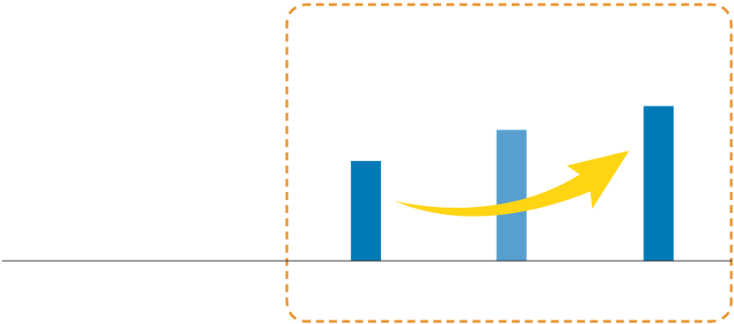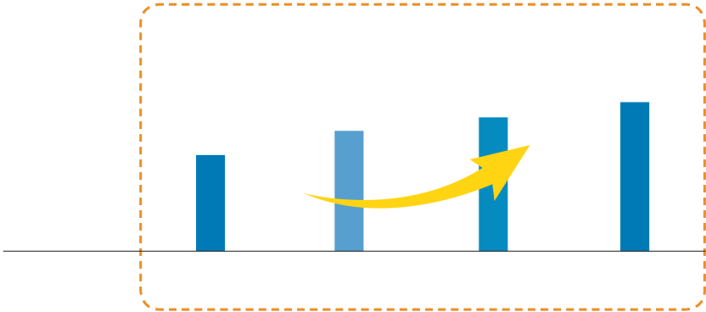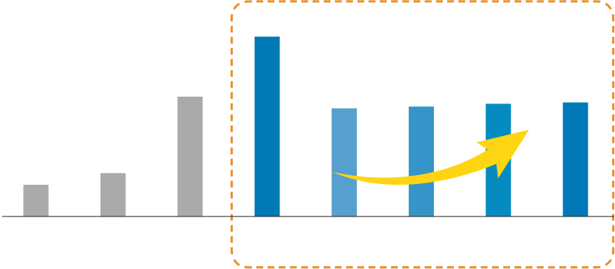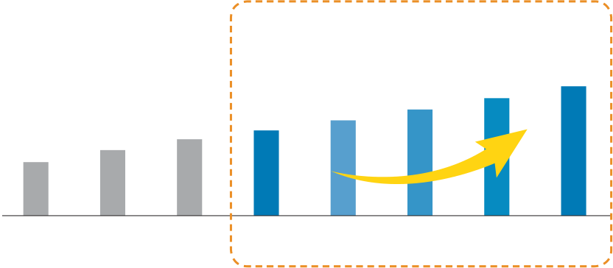

|  |  |  |  |  |  |
| --- | --- | --- | --- | --- | --- |
|  | | **반도체 산업 초격차 확보: [교육부] 반도체 인력양성** |  | | **공급망 대응역량 강화: [산업부] 외투기업 및 유턴기업 지원** |
|  | (선정 배경·필요성) 우리나라의 반도체 현장인력은 초과수요 상태로 전문인력 양성 필요 | |  | (선정 배경·필요성) 글로벌 공급망 교란에 대비, 핵심 공급망 안정화 및 대응역량 강화 필요 | |

- 전 세계적인 반도체 패권 전쟁의 핵심은 인재 확보로, 반도체 산업 주요국들은 글로벌 시장을 이끌어갈 반도체

전문인재 확보를 위해 공격적인 인재 양성·유치 정책**16)**을 추진 중

- 반면, 우리나라는 향후 10년간 반도체 산업인력 신규 수요가 12.7만명임에도 불구하고 연간 인력 공급이

- 최근 지정학적 갈등, 기술패권 경쟁 등으로 글로벌 공급망이 교란**18)** 중인 상황에서 우리나라 경제안보를 위해 첨단전략산업 등 핵심 공급망 안정화 및 대응역량 강화 필요  
 - 미·중 갈등, 글로벌 공급망 재편 과정 속에서 한국이 아시아 대안 투자처로 부상되고 있는 만큼 외국인 투자

|  |  |  |  |
| --- | --- | --- | --- |
|  | 5,000명 수준으로 현장인력 초과수요 발생 |  | 및 국내복귀기업 유치를 위한 인센티브 확대 필요 |
| (사업 추진 내용) 교육부 소관으로, 산업계 수요가 큰 학사 인력 공급 및 수요가 급증하는 석·박사 인력 배출 | (사업 추진 내용) 산업통상자원부 소관으로, 외국인투자기업(이하, 외투기업) 및 국내복귀기업(이하, 유턴 |
| 기반 마련을 위해 반도체특성화대학을 집중 육성하고 국립대학 반도체 분야 기자재 확충 | 기업)의 입지·설비 투자 등에 대한 지원 |

- 반도체 인재양성 역량과 의지를 갖춘 대학을 선정해 대학별로 교원 인건비, 교육시설 및 장비 구축, 기업 협업

등 반도체 인재양성 계획 이행에 필요한 재정을 포괄적으로 지원**17)**

- 국립대학 내 반도체 관련학과 및 학내·외 활용을 위해 실습·연구에 필요한 제조 공정장비 및 소재·표면 분석

등 측정·분석 장비 구축을 지원

- ’23년 반도체특성화대학 540억원, 국립대학 반도체 분야 기자재 확충 560억원 규모의 예산을 신규 투입

- 고도기술 수반, 대규모 고용창출 등 일정 요건을 만족하는 외투기업에 대해 투자금액의 일정 비율을 현금 지원, 신산업 전환(신성장**·**원천기술, 첨단 기술을 얻기 위한 설비로 교체하는 경우) 투자 시 현금 지원 강화, 외투기업 취득**·**재산세 감면 지원기간 연장 및 지자체별 추가 감면 지원 등  
 - 해외진출 기업의 국내 복귀 촉진을 위해 유턴기업에 입지·설비 투자액, 이전비용 등 지원, 기존 대상 업종 외 기업도 국내복귀기업지원위원회 심의를 통해 유턴기업 선정, 기존 사업장 유휴공간 내 설비투자도 소득·법인

|  |  |  |
| --- | --- | --- |
|  | (재정투자 방향) 반도체 산업인력 초과수요 상황 등을 감안, 반도체 특성화대학 등 반도체 인력양성 적극 | 세 감면요건으로 인정하고 협력형 유턴 보조금 지원비율 상향 등 |

지원 및 반도체 분야 기자재 안정 공급 적극 지원

**성과지표·목표**: 반도체특성화대학 선정·지원 → 학사급 반도체 전문인력 양성



|  |  |  |  |  |  |  |  |  |  |  |  |  |  |  |  |  |  |  |  |  |  |  |  |  |
| --- | --- | --- | --- | --- | --- | --- | --- | --- | --- | --- | --- | --- | --- | --- | --- | --- | --- | --- | --- | --- | --- | --- | --- | --- |
| | 반도체특성화대학 반도체 분야 취업 및 진학률 |**주)** | | | | |  | | 반도체 기자재 활용 논문 등재 건수 | | | | (단위: 건) | **성과지표·목표**: 외투기업·유턴기업 지원 → 외국인직접투자 및 유턴기업 확대 | | | | | | | | | | | | |  | |
| (단위: %) | | | | |
| **50** | | | | |  |  | |  |  | | 현금지원기업 외국인직접투자 실적 | **주)** | | | | | | | 유턴 선정확인 기업 수 | | | | | | | | (단위: 개사) | |
| (단위: 백만달러) | | | | | | | | | | | | |
| **신규** | **2.2** | | **2.4** | **2.6** | **685** | | | | | | | | | | | | | **194** | **214** |
| **41** | | | | |
| **33** | | | | | **2.0** | | |
| **신규** | | | | | 2024 | 2025 | 2026 | 2027 | **102** | **140** | **380** | **391** | **398** | **405** | **414** | **88** | **108** | **126** | **141** | **157** | **175** |
| 2023 | 2024 | 2025 | 2026 | 2027 | 2023 |

|  |
| --- |
| **【국정과제】** 81. 100만 디지털 인재양성(석·박사급 연구인력 양성 등) |

|  |
| --- |
| **【소관】** 교육부 **【분야】**교육  **【세부(내역)사업명】** 산학연협력 고도화 지원(R&D)(반도체 특성화대학 재정지원)(신규사업, ’23년 540억원) / |

|  |
| --- |
| 국립대학 실험실습기자재 확충(국립대학 반도체 분야 기자재 확충)(신규사업, ’23년 560억원) |

|  |
| --- |
| **【사업수혜자】** 대학생, 대학(원), 국립대학(38개교) 학생 등 |

**주)** ’23년 신규사업으로 취업 및 대학원 진학률은 ’25년부터 측정 가능

|  |  |  |  |  |  |  |  |  |  |  |  |  |  |  |  |
| --- | --- | --- | --- | --- | --- | --- | --- | --- | --- | --- | --- | --- | --- | --- | --- |
| 2020 | 2021 | 2022 | 2023 | 2024 | 2025 | 2026 | 2027 | 2020 | 2021 | 2022 | 2023 | 2024 | 2025 | 2026 | 2027 |

|  |
| --- |
| **【국정과제】**20-1. 산업공급망 강화(공급망 안정을 위한 유턴·외투 유치 확대) |

|  |
| --- |
| **【소관】** 산업통상자원부 **【분야】** 산업·중소기업 및 에너지 **【세부(내역)사업】** 투자유치기반조성(외국인투자 현금지원 / 국내복귀투자보 |

|  |
| --- |
| 조)(계속사업, ’07년~; ’23년 500억원 / 계속사업, ’20년~; ’23년 570억원) |

|  |
| --- |
| **【사업수혜자】** 외국인투자기업, 국내복귀기업 |

**주)** 외국인직접투자 ’23년 실적(685백만불)은 당초 예상치 못한 이례적인 대규모 공장 증설 투자분(3억불) 포함

|  |  |  |  |
| --- | --- | --- | --- |
|  | **16)** 예를 들어, 미국의 STEM(과학, 기술, 공학, 수학) 분야 해외 유학생의 미국 내 취업 확대 등 |  | **18)** 미국의 반도체지원법(Creating Helpful Incentives to Produce Semiconductors Act, CHIPS), 인플레이션 감축법(Inflation Reduction Act, IRA), |
| **17)** 교육부는 「반도체 관련 인재양성 방안」(’22.7.)을 마련하고 산업계에서 필요로 하는 학사급 인재를 공급하고 석**·**박사급 인재양성 저변을 넓히기 위한 반도체 |
| 특성화대학 지원사업을 추진, 특성화대학의 선정 유형은 단독형(5개교)과 2~3개 대학이 연합해 참여하는 동반 성장형(3개 연합)으로 구분되며, 비수도권 대학에 |
| 대해서는 지역 여건 등을 고려해 재정지원 | 유럽연합(European Union, EU)의 유럽반도체법(European Chips Act, ECA) 등 |
| **12** | **13** |

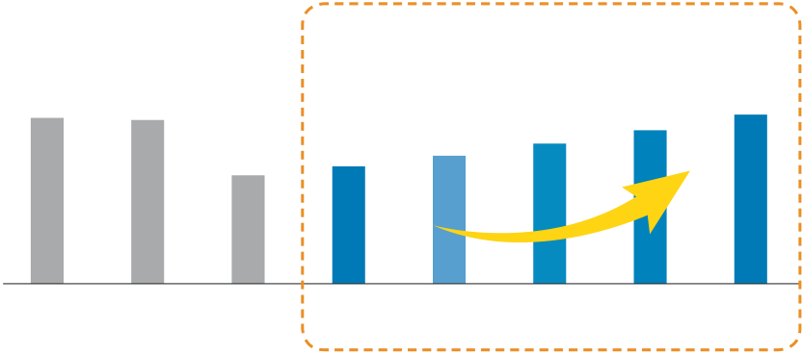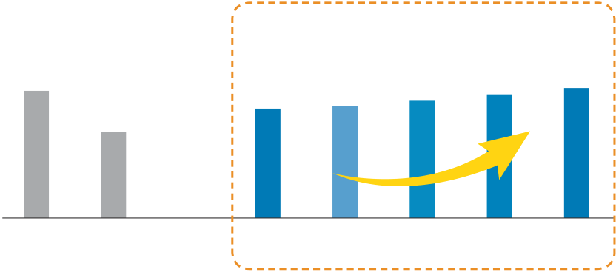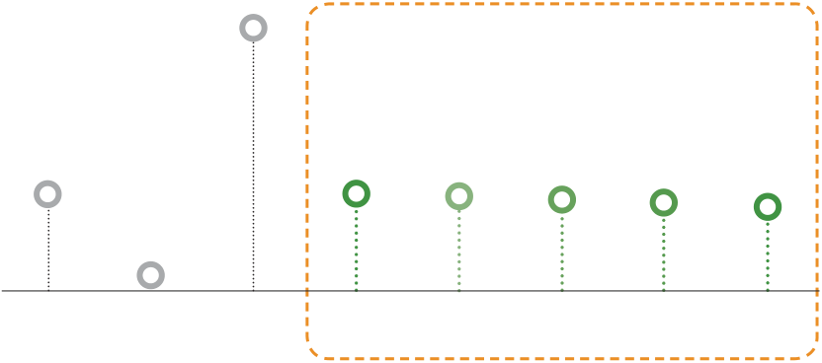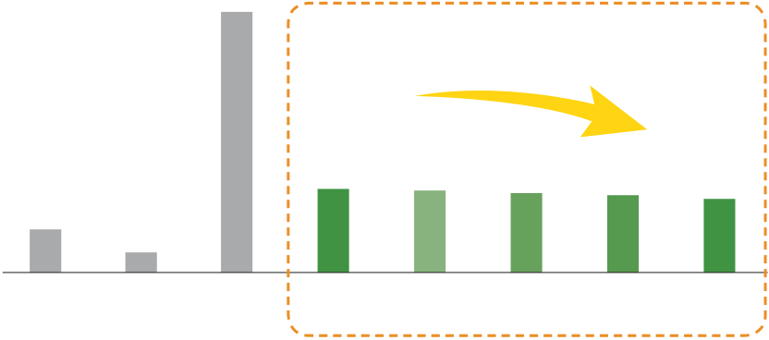

|  |  |  |  |  |
| --- | --- | --- | --- | --- |
|  | | **중소벤처·소상공인 경쟁력 강화: [중기부] 팁스(TIPS) 프로그램** | **분야 3 국가의 본질적 기능 강화**   **재난·안전관리시스템 고도화: [산림청] 산불대응능력 강화** | |
|  | (선정 배경·필요성) 디지털경제 시대 혁신과 성장의 주역인 벤처·스타트업 전략적 육성 필요 | |
| - CES**19)** 혁신상 수상기업 수(대기업/벤처·스타트업)가 ’19년 5/7개에서 ’23년 14/111개로 증가  - 미국, 영국 등 주요국도 10여년 전부터 스타트업을 전략적으로 육성하고 있으며, 시장·업계에서도 팁스 | | |
|  | |
|  | (선정 배경·필요성) 최근 급증한 산불 피해는 인재(人災)로 인한 것으로 정책적 노력을 통해 관리 가능 |

(Tech Incubator Program for Startup, TIPS) 프로그램을 우수한 정책으로 평가

- 산불 피해면적이 ’22년(2.5만ha)에 ’02~’21년(2.2만ha)을 상회했을 뿐만 아니라, ’22년 대형 산불도 역대 최다

(11건)로 이전 10년(’12~’21년) 총합(14건)에 육박할 만큼 피해 급증

|  |  |  |  |
| --- | --- | --- | --- |
|  | (사업 추진 내용) 중소벤처기업부 소관으로, 민간과 정부가 공동으로 유망 창업자를 발굴·육성해 성공창업 |  | - 최근 10년간 산불 발생 원인은 입산자 실화(58%), 쓰레기 소각(22%), 주택 화재 전이 등(20%)으로 정책 노력을 |
| 을 유도하고, 세계시장을 선도하는 글로벌 유니콘 기업으로 성장 가능성 있는 유망 창업기업의 발굴·육성 | 통해 관리 가능한 만큼 사전예방 및 피해 최소화에 역점 둔 산불대응능력 강화 필요 |
| - TIPS 운영사**20)**(액셀러레이터 등)가 고급기술 창업팀에 투자·보육하고, 정부 R&D, 창업사업화 자금 등을 매칭 | (사업 추진 내용) 산림청 소관으로, 산불원인 사전 예방, 과학 기반 디지털 산불대응체계 구축, 산불 진화 |
| 지원해 창업기업의 글로벌 경쟁력 확보 |



- 先민간 투자(1억~2억원) → 後정부 지원(R&D 5억원, 사업화 1억원, 해외 마케팅 1억원)

|  |  |
| --- | --- |
| :팁스 운영사가 창업기업을 선별해 1억~2억원의 투자 후 추천하면, 정부는 연구개발비(최대 5억원)를 매칭  지원하고, 창업사업화·해외마케팅 자금 등을 연계 지원 | - (예방) 산불위험요인 사전제거를 위한 영농부산물 파쇄기 지원, 산불 등 재해예방을 위한 생활밀착형 숲가꾸기 추진, ICT 플랫폼 활용 과학 기반 디지털 산불대응체계 구축 등  - (진화) 산불예방·진화 등 산림재난에 신속한 대응을 위한 임도 신설, 초대형헬기 도입·운영 등 |

(재정투자 방향)‘스타트업 코리아 실현’을 위해 팁스 프로그램 중점 투자

|  |  |  |
| --- | --- | --- |
| - 벤처**·**스타트업의 R&D 및 해외진출 지원 강화, 적기 자본 공급 지원을 통한 벤처투자 활성화 등을 위한 제도개선 검토 |  | (재정투자 방향) 산불대응역량 강화를 위한 핵심사업에 중점 투자하되, 단계적·효율적 투자 추진 |
| - 국정과제 계획 등에 따라 팁스 지원대상을 단계적으로 확대 추진 | - 과학 기반 산불대응체계 구축, 초대형헬기·임도 확충, 영농부산물 수거·파쇄 확대 등 중점 투자 |
| - 글로벌 경쟁국과의 초격차 확보를 위해 집중지원이 필요한 분야를 대상으로 딥테크 팁스 확대 추진 | - 송전선·전신주 안전관리 강화, 폐기물 수거 등 산불예방·대응에 밀접한 관련이 있는 공공기관 참여 확대를 |

통해 재정투자 효율화 및 산불대응능력 강화 추진

**성과지표·목표**: 민간 선별 유망기업(R&D**·**사업화**·**마케팅) 집중지원 → 후속투자 유치+고용창출

|  |  |  |  |  |  |  |  |  |  |  |  |  |  |  |  |  |  |  |  |  |  |  |  |  |  |  |  |  |  |  |  |  |  |  |  |
| --- | --- | --- | --- | --- | --- | --- | --- | --- | --- | --- | --- | --- | --- | --- | --- | --- | --- | --- | --- | --- | --- | --- | --- | --- | --- | --- | --- | --- | --- | --- | --- | --- | --- | --- | --- |
|  |  | | 후속투자 유치율 | | | | | | | |  | (단위: %) |  |  | | 기업당 고용 증가량 | | | | |  | (단위: 명) | **성과지표·목표**: 산불대응역량 강화 지원 → 산불 피해 최소화 | | | | | | | |  |  | | 대형 산불 건당 피해면적 |**주)** | | | | |  |  |
| | 산불 건당 피해면적 | | | | | | | | |
|  |  |  |  | | **41.7** | |  | |  |  |  |  | **3.7** | | **3.8** | **4.0** |  |  |  |  |  | (단위: ha) |
| (단위: ha) | | | | | | | |
| **54.2** | **53.5** | **35.2** | **38.2** | | **45.7** | | **50.1** | **55.0** | **4.3** | **2.9** | **4.2** | **4.4** | **32.8** | | | | | | | | **862** | **210** | **2,183** | | | | | **792** | **760** |
| **9.0** | | | | **8.8** | **8.5** | **8.2** | **7.9** | **867** | | **841** | | **816** |
| **미정** | | | |
| 2020 | 2021 | 2022 | | 2023 | | 2024 | | 2025 | 2026 | 2027 | 2020 | 2021 | 2026 | 2027 | **4.7** | **2.2** | | | | | | | 2020 | 2022 | 2023 | | 2024 | 2025 | 2026 | 2027 |
| 2022 | 2023 | 2024 | 2025 |
| 2020 | 2021 | 2022 | 2023 | 2024 | 2025 | 2026 | 2027 | 2021 |

|  |  |
| --- | --- |
| **【국정과제】** 32. 예비창업부터 글로벌 유니콘까지 완결형 벤처생태계 구현(팁스 프로그램 확대) **【소관】**중소벤처기업부  **【분야】** 산업·중소기업 및 에너지 **【세부(내역)사업명】** 창업성장기술개발(TIPS)·민관협력창업자육성(계속사업, ’13년~; ’23년 3,782억원) **【사업수혜자】** 창업·벤처기업, 중소기업 | **【국정과제】**65. 선진화된 재난안전관리체계 구축, 70. 농산촌 지원 강화 및 성장환경 조성(산불재난 대응역량 강화) **【소관】** 산림청 **【분야】** 농림수산 **【세부(내역)사업명】** 산림헬기 도입**·**운영(산림헬기 도입**·**교체)(’71년~; ’23년 585억원) / 임도시설(산불진화임도)(’20년~; ’23년 839억원) / 산불방지대책(산불위험지 관리-파쇄기 운영)(’16년~; ’23년 4.7억원) / 숲 가꾸기(산불예방숲가꾸기)(’21년~; ’23년 |

|  |
| --- |
| 342억원) |

|  |  |  |  |
| --- | --- | --- | --- |
|  | **19)** 국제전자제품박람회(Consumer Electronics Show, CES)는 미국소비자기술협회(ConsumerTechnology Assciation, CTA)가 주관해 매년 열리는 세계 최대 | **주)** 대형산불 건당 피해면적은 보조지표임 | **15** |
| 규모의 가전제품 박람회임 |
| **20)** 팁스 운영사란 엔젤투자 재원을 보유하고 창업기업 선별, 투자, 보육 등 지원 역량을 갖추고 있는 창업기획자, 초기전문VC, 벤처·중소기업 및 대·중견기업 등으로 |
| 유망한 창업기업을 발굴·선별해 엔젤투자와 보육, 멘토링을 함 |
| **14** |

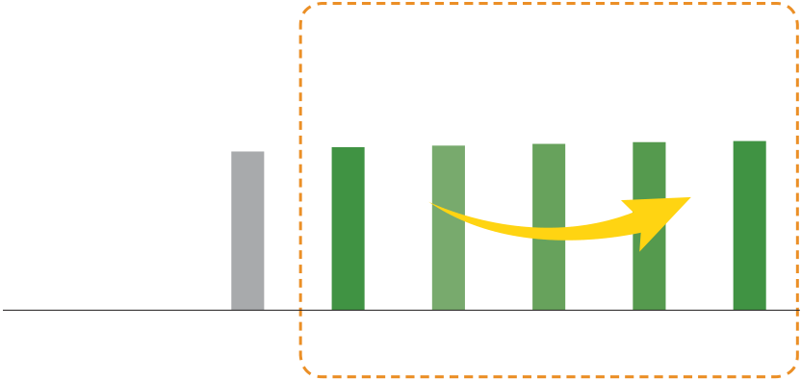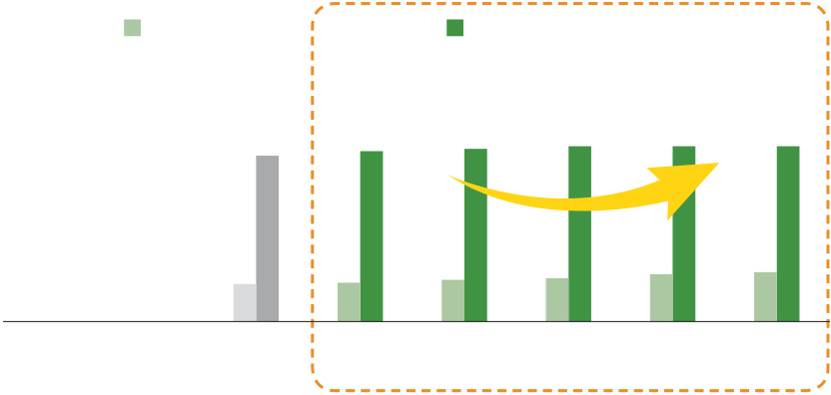

|  |  |  |  |
| --- | --- | --- | --- |
|  | **국방력 강화 및 일류보훈 실현: [국방부] 군장병 근무여건 개선** |  |  |
|  | (선정 배경·필요성) 군인 처우 개선은 전투력 강화를 위해 중요하나, 국가를 위한 희생에 대한 합리적인 | 04 | **핵심재정사업 성과관리체계 운영 방향** |

보상체계 미흡

|  |  |  |  |
| --- | --- | --- | --- |
|  | - 국방의 의무를 강조하며 민간부문 인건비와 상이한 인건비로 군사력 동원 |  | **핵심재정사업 성과관리를 포함한 우리나라의 재정사업 성과관리제도는 일찍부터 성과관리제도를 도입·정착시켜** |
| **운영 중인 여러 국가 중 미국과 가장 유사한 형태로 발전21)** |
| (사업 추진 내용) 병역의무 이행에 대한 합리적 보상, 병내일준비지원(장병내일준비적금 기준 이자지원금 |
| 및 매칭지원금), 열악한 군 간부 주거여건 개선, 양질의 급식 지원 등을 통해 군 복무 만족도 및 사기 제고 | 미국은 1993년 「정부 성과와 결과에 관한 법률」(GPRA)**22)**을 제정하여 기존의 대통령령 수준의 성과관리 |

- 국방부 소속 군인(병, 상근예비역)의 적정 인건비 소요액 반영

- 병 목돈마련 지원을 위해 장병내일준비적금 기본금리에 1%p의 금리 추가 적립과 원리금의 71%(’23년)를

제도를 법률 수준으로 제도화하고 5년간 중장기 전략계획을 수립  
 - 이후 2000년 대통령관리과제(PMA) 및 사업성과평가 도구(PART)**23)**를 도입했으며, 2011년 GPRA를

|  |  |  |  |
| --- | --- | --- | --- |
|  | 매칭지원금으로 지원 |  | GPRA 현대화법(GPRAMA)**24)**으로 개정해 계획-성과 간 연계 및 성과관리 체계를 강화 |
| - 근무지 이동이 잦은 군인이 전투임무에 전념할 수 있도록 노후하고 부족한 군 주거시설을 개선하여 안정적 | 미국은 현재 GPRA 현대화법(GPRAMA)에 따라 개별 부처의 주요 정책목표와 다부처 정책목표를 관리하는 |
| 두 개의 플랫폼을 운영하며, 분기별 이정표를 설정해 모니터링하는 체제 운영 |
| 주거여건 조성 |
| - 대통령 임기와 일치하는 4년 단위 중장기 전략(PMA)과 2년 단위 연간 성과계획의 연계성 강화를 위해 범부처 |
| - 장병 기본체력 및 전투력 유지를 위하여 급식지원 |
| (재정투자 방향)군 복무 보상 및 관사·간부숙소 등 처우 개선에 중점 투자 | 차원의 우선순위(CAP) 목표와 부처별 우선순위 목표(APGs)를 설정하고, 이에 따른 성과계획 작성 및 성과 |
| - 기수립된 투자계획 등에 따라 단계적으로 재정투자 확대 | 목표에 대한 분기별 평가 시행 |

: (병인건비+사회진출지원금) ’22년 월 82만원 → ’25년 월 205만원 수준(병장 기준)으로 확대 등  
 - 급식의 질 제고를 위해 시범 실시중인 군급식 민간위탁은 시범운영 결과에 대한 성과평가 후, 효과성·운영 가능성 등을 고려하여 본사업 여부 결정

**성과지표·목표**: 장병내일준비적금 및 관사·간부숙소 등 지원 → 군 복무 보상 및 처우 개선

**신설된 핵심재정사업 성과관리제도를 명확히 이해하기 위해 ‘대표 성과지표 관리’(성과목표관리의 일환) 및 ‘핵심사업**

|  |  |  |  |  |  |  |  |  |  |  |  |  |  |  |  |  |  |  |  |  |  |  |
| --- | --- | --- | --- | --- | --- | --- | --- | --- | --- | --- | --- | --- | --- | --- | --- | --- | --- | --- | --- | --- | --- | --- |
| | 장병내일준비적금 최대납입금액 대비 평균 납입액 비율 | | | | | | | | | | | 관사·간부숙소 보유율 | | | | | | | | | | | | |  | 대표 성과지표 관리는 ‘부처별’ 핵심 업무와 재정운용 성과를 국민이 체감하고 이해하기 쉽도록 성과지표로 |
| (단위: %) | | | | | | | | | (단위: %) | | | | | | | | | | | | 설정·공개하는 것으로 범부처 차원의 우선순위 목표를 관리하는 핵심재정사업 관리와 차이 |
| **90.8** | | | **93** | | **94** | **95** | **96** | **97** | 국민평형 관사 보유율 1인 간부숙소 보유율 | | | | | | | | | | | |  |  |
| - 부처 핵심 업무와 관련한 전략목표·성과목표 중에서 3~8개의 중점성과목표를 자유롭게 선정해 관리하는 |
| **94.4** | | | | **96.8** | **99.0** | | **99.7** | | **100.0** | | **100.0** | 미국의 부처별 우선순위 목표(APGs) 관리와 유사 |
| **신규** | | | | | | | | | **21.2** | | | **21.8** | | **24.1** | **24.9** | | **27.3** | | **28.0** | | 핵심사업평가(’18~’22년까지 운영)는 일자리·혁신성장 등 80여 개 핵심사업을 선별·관리했으며, 우선순위 |
| **신규** | | | | | | | | | | | | 영역의 수, 성과관리체계의 운영 방법 등에 있어 현행 핵심재정사업 성과관리와 구별 |
| 2020 | 2021 | 2022 | | 2023 | 2024 | 2025 | 2026 | 2027 | 2020 | 2021 | 2022 | 2023 | | 2024 | 2025 | | 2026 | | 2027 | |

- ’18년 핵심사업평가 도입으로 이전까지의 직접적인 단기(1년) 산출목표(output) 중심의 성과평가에 더해

|  |
| --- |
| **【국정과제】** 108. 군 복무가 자랑스러운 나라 실현(봉급+자산형성프로그램으로 월 200만원 실현, 국민평형 군 관사 및 1인 가구형 간부숙소 지원), |

|  |
| --- |
| 107. 미래세대 병영환경 조성(선택형 급식체계 개선, 군급식 조달 정상화) |

|  |  |  |  |
| --- | --- | --- | --- |
| **16** | **【소관】** 국방부 **【분야】** 국방 **【세부(내역)사업명】** 병인건비(’23년 28,525억원) / 병내일준비지원(계속사업, ’22~; ’23년 6,584억원) / 관사**·**간부숙소 |  | **21)** 성과중심 재정관리 강화 움직임이 확산됨에 따라 다수의 국가에서 성과관리제도를 운영하고 있으나, 성과관리를 위한 주요 수단(모니터링, 사업평가, 지출검토)은 |
| (’23년 4,785억원) / 기본급식(’23년 18,115억원) |
| **【사업수혜자】** 군인(병사), 각 군 간부 및 가족, 국군장병 |
| 국가마다 다른 형태로 도입 |
| **22)** 「Government Performance and Result Act of 1993」 |
| **23)** PART(Program Assessment Rating Tool)는 성과 측정 부문별 질문사항이 있고 항목별 점수를 매겨 기관 프로그램을 정량적으로 평가하는 방식으로, 우리 정부가 |
| 개별 부처 위주로 진행 중인 ‘재정사업 자율평가제도’와 유사 |
| **24)** GPRAMA(「GPRA Modernization Act of 2010」)는 영국의 공공서비스 협약과 유사하게 분기별 이정표를 설정해 모니터링하는 체제를 운영 중 |
| **17** |

|  |  |  |
| --- | --- | --- |
| 중기 결과목표(outcome)에 대한 평가를 병행하기 시작했으나 대통령 임기와 일치하지 않는 중기 전략, |  | - 성과정보의 유용성을 개선함으로써 더 많은 성과정보의 사용을 촉진할 수 있으며, 의사 결정에서 성과정보를 |
| 다수의 사업 수 등으로 PMA 및 CAP 목표 관리에 어려움 | 사용하는 것이 결과를 개선하는 데 필수적 |
| - ’18년부터 문재인 정부 정책 방향을 반영한 5대 분야, 80여 개 핵심사업을 선정해 관리했으나 평가체계의 | - 징벌적 행위로 만드는 것보다 전략적 검토에서 조직 학습 기회를 통합하도록 권장 |
| 주기가 3년으로 대통령 임기(5년)와 맞지 않아 ’21년, ’22년에는 각각 8개, 10개의 재정사업(군)을 선정하는 등 | 현재 및 미래 CAP목표 달성을 위한 부처별 진행 노력들을 국회와 대중에게 명확하고 일관된 정보로 제공 |
| 일관성이 결여 | - 장기적인 관리 문제를 해결하기 위해 CAP 목표 진행 상황에 대한 정기적인 보고와 성과측정 및 분기별 목표 |

- 현재 미국 바이든 행정부는 PMA로 3가지 우선순위에 대한 9가지 전략을 수립하고, 7개의 CAP 목표를 지정

(최초로 PMA를 도입한 오바마 행정부 이후 CAP 목표 수는 점차 줄어드는 경향 보임)

개발을 위해 CAP 목표 팀이 취하고 있거나 취할 예정인 조치 보고  
 - 중기 목표 기간 종료 시점에 CAP 목표를 구현하기 위해 달성한 최종 진행 상황에 대한 공개 보고는 향후  
 CAP 목표 구현을 알리는 데 도움

|  |  |  |
| --- | --- | --- |
|  | **핵심재정사업 성과관리에 있어 무엇보다 범부처 우선순위(CAP) 목표 관리가 핵심으로, 다음과 같은 주요 고려** | - 성공 사례와 목표 결과를 소셜 미디어 플랫폼을 통해 공유하는 등 다양하고 효과적인 커뮤니케이션 전략을 |
| **사항들을 중심으로 성과관리체계를 잘 안착시켜 나가야 할 것임25)** | 개발해 CAP 목표에 대한 관심과 열린 대화를 형성 |
| 정부의 최우선 정책 우선순위를 반영한 균형 잡힌 결과지향적 임무 및 관리 중심 목표 수립 |
| - 선택과 집중 원칙에 근거한 목표 설정이 필요하며, 이해 관계자 및 관련 부처의 관점을 포함한 다양한 요소를 |

고려해 임무와 관리 문제 간의 목표 균형을 개선  
 - 사업의 장애 요인을 해소하고 성과를 창출하는 실질적인 성과관리를 위해서는 선별적인 목표 설정과 그에 대한 집중적인 개입이 중요

|  |  |
| --- | --- |
| 05 | **나가며** |

|  |  |  |  |
| --- | --- | --- | --- |
|  | - 특히 결과지향적 목표 및 성과측정의 초기 개발 시점에 목표 팀과 주요 이해 관계자 및 고위 관리자들을 |  | **핵심재정사업 성과관리체계를 통해 정부 국정비전이 반영된 재정사업(군)의 조기 성과창출을 지원해 국정운영** |
| 참여시킴으로써 그들의 노력과 자원이 가장 높은 우선순위에 집중되게끔 유도 | **동력을 강화할 수 있도록 범부처 우선순위(CAP) 목표 관리에 집중** |
| 공동 리더 및 하위 목표 리더를 명확히 지정해 밝힘으로써 리더십, 연속성, 부처 동의를 촉진 | 윤석열 정부는 향후 5년간(’23~’27년) 집중적으로 관리할 핵심재정사업(군)으로 ‘서민·약자 복지’, ‘미래 대비’, |
|  | ‘국가의 본질적 기능 강화’의 3대 분야, 12대 재정사업(군)을 선정하고 성과지표·목표를 설정 |
| - 리더십의 참여로 부처 간 신뢰 증가 및 목표 팀의 역할, 책임 및 의사 결정 프로세스를 명확히 하고 동의를 |
| 이룸으로써 협업을 촉진 | 향후 5년 동안 국민이 체감할 수 있는 가시적인 성과창출을 이룩해 내기 위해서는 선택과 집중 원칙이 |

- CAP 목표 리더십에 변화가 있는 경우 하위 목표 또는 전략 수준에서 리더십과 연속성을 제공함으로써

CAP 목표를 성공적으로 구현하는 데 도움

필요하며, 목표 및 성과측정의 초기 시점에 주요 이해 관계자 및 고위 관리자들을 참여시킴으로써 그들의 노력과 자원이 최우선 순위에 집중되게 유도하는 것이 중요

 자금, 인력 및 기술을 포함해 목표 실현을 위한 자원 투자를 위해 유용한 관행의 교환을 촉진하고 범부처

영역에 대한 구현 계획 및 조정을 강화 및 수행하기 위한 팁과 도구를 개발

|  |  |  |  |
| --- | --- | --- | --- |
|  | - 목표 팀 간 모범사례 등의 공유를 위한 교훈 저장소 생성(예를 들어, 목표 팀이 목표를 설정, 계획 및 실행 |  | **성과정보를 사용해 목표 진행 상황을 정기적으로 평가·공개하고, 지속적 개선에 대한 약속 공유함으로써 핵심재** |
| **정사업 성과관리제도를 안착시켜 나갈 수 있기를 기대** |
| 하는 데 도움이 되는 일련의 전략이 포함된 목표 플레이북을 발행) |
| 작업반 간 모범사례 등의 공유를 위한 교훈 저장소 생성 등으로 성과정보가 사업추진기관에 의해 학습의 |
| 성과정보를 사용해 목표 진행 상황을 정기적으로 평가하고, 지속적 개선에 대한 약속 공유 |



- 데이터 품질 및 사용 개선에 집중하여 조직 프로세스를 지속적으로 개선하고 성과 격차를 식별하며 개선

|  |  |
| --- | --- |
| 목표를 설정(성과지표와 목표치 정보는 기초적인 정보로서의 역할을 할 수 있음) | - 성공사례와 목표 결과를 공유할 수 있는 다양하고 효과적인 커뮤니케이션 전략을 개발해 범부처 차원의 |

우선순위 목표에 대한 국민적 관심과 열린 대화를 형성

**25)** 미국 감사원(Government Accountability Office, GAO)이 제시한 범부처 우선순위(CAP) 목표를 보다 효과적으로 구현하는 데 도움이 되는 5가지 항목의 주요

고려사항 내용을 참고하여 작성

**18**  **19**

**FISISSUE & FOCUS**

**참고문헌**

기획재정부. 국가재정법 개정안 시행 보도자료. (2021.12.21.)  
기획재정부. 2022년~2026년 재정사업 성과관리 기본계획. (2022.08.22.)  
기획재정부. 2023년 재정사업 성과관리 추진계획. 보도자료 및 보도별첨. (2023.01.03.)  
기획재정부. 제1회 재정운용전략위원회 보도자료. (2023.01.17.)  
기획재정부. 제2회 재정운용전략위원회 보도자료. (2023.06.14.)  
기획재정부. 2023년 국가재정전략회의 보도자료. (2023.06.28.)  
기획재정부. 제3회 재정운용전략위원회 보도자료. (2023.07.25.)   
GOVERNMENT PERFORMANCE MANAGEMENT: Key Considerations for Implementing GAO.

Cross-Agency Priority Goals and Progress Addressing GAO Recommendations. (2021.9.) GAO. GOVERNMENT PERFORMANCE MANAGEMENT: Actions Needed to Improve Transparency of Cross Agency Priority Goals. (2023.4.)

|  |
| --- |
| 이 보고서는 한국재정정보원 홈페이지(www.fis.kr)를 통해 보실 수 있습니다. |